Аннотированный указатель литературы,

поступившей в детский читальный зал за ноябрь 2017 г.

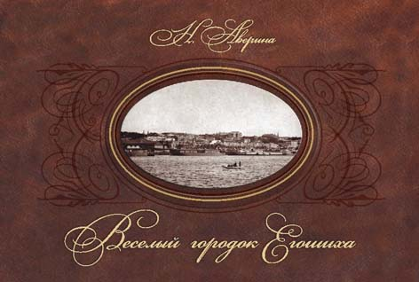 | Аверина Н. Ф. Веселый городок Егошиха : краеведческий очерк / Н.Ф. Аверина. – Пермь : Мастер, 2007. – 232 с. : ил. – (Земля моя русская – Пермь).  Очерк в 2004 году стал победителем литературного конкурса «Наш автор» и открывает новый цикл научно-популярных изданий, посвященных истории земли Пермской. Восстанавливая связь времен, автор показывает нам не безликий город, подобный хорошо отлаженному и функционирующему механизму, а создает цельное существо из плоти и крови, которое находится в непрерывном развитии и является неотъемлемой частью истории России. Пристальное внимание автор уделяет не массам, движущим историю государства, а конкретным личностям, делами и помыслами служившим на благо отечества, таким как В. Н. Татищев, В. Генин, Е. П. Кашкин.
Конотоп А. Б. Бизнес / А. Б. Конотоп, В. О. Никишин ; худож.: О. В. Барвенко ; И. Дзысь ; В. А. Дыгало ; О. В. Жидков. – М. : РОСМЭН, 2015. – 96 с. : ил. – (Детская энциклопедия РОСМЭН).
Зачатки бизнеса, или предпринимательства, возникли еще в древние времена, когда человек начал сам производить необходимые для жизни продукты. Сначала рыночные отношения существовали в виде натурального обмена, затем появились деньги, торговля и рынок стали интенсивно развиваться, и к нашему времени бизнес приобрел такие формы, которые порой не под силу понять и взрослому человеку. Эта энциклопедия познакомит детей и с историей предпринимательства, и с современным бизнесом, кратко, но емко объяснит главные понятия, нужные для того, чтобы разобраться в этом сложном вопросе.
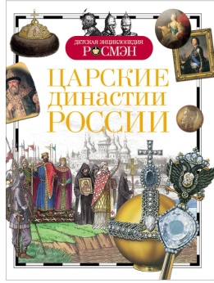 | Никишин В. О. Царские династии России / В. Никишин ; худож.: М. О. Дмитриев ; О. С. Кокин ; О. К. Пархаев. – М. : РОСМЭН, 2015. – 96 с. : ил. – (Детская энциклопедия РОСМЭН).  Более чем тысячелетняя история российской государственности неразрывно связана с правлением династии Рюриковичей и династии Романовых. О многих русских князьях и самодержцах мы знаем лишь как о государственных деятелях: менялись правители – менялся облик России. Эта книга расскажет о перипетиях их личной жизни и превратностях судьбы. Ведь каждый из них в своё время являлся олицетворением России.
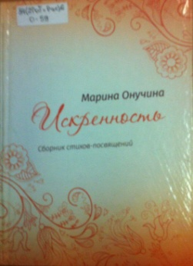 | Онучина М. Л. Искренность : сборник стихов-посвящений / М.Л. Онучина. – Лысьва : Издательский дом, 2017. – 147с.  Этот сборник сложился в год 60-летия газеты "За передовую металлургию". В нем собраны стихи-посвящения. В первом разделе те, что написаны к юбилейным датам, знаменательным событиям отдельных людей. И есть посвящения, обращенные к группам людей, которые связаны одним родом деятельности. В последних разделах сборника – сугубо личные стихи. Эта книга посвящена всем тем, с кем связала автора творческая судьба!
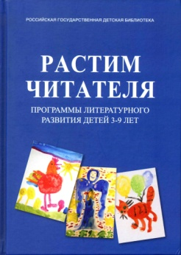 | Растим читателя: программы литературного развития детей 3-9 лет / под ред. Н. Малаховой. – М. : Пушкинская библиотека, 2015. – 250 с. : ил.  Многие родители и педагоги обеспокоены тем, что современные дети все меньше проявляют интерес к книге, не любят читать, с трудом понимают текст. Почему это происходит и что делать в такой ситуации, как вырастить грамотного читателя? На эти вопросы и отвечают авторы книги, посвящённой памяти замечательного педагога и библиотекаря Е. М. Кузьменковой. Сначала – анализ современной социокультурной ситуации детства: какие занятия, виды деятельности, необходимые для нормального психического развития ребёнка, вытесняются из жизни современных детей, как это влияет на их чтение. Выделены важнейшие составляющие детского чтения и его задачи. А дальше — старый, почти уже забытый способ: сесть рядом с ребёнком и читать ему вслух свою любимую книжку, деля с ним удовольствие и радость от этого чтения. А потом поговорить о прочитанном, сделать из подручного материала сказочного героя и поиграть в сказку. Но обязательно, чтобы это была хорошая книжка, и обязательно, чтобы чтение было в радость и читающему, и слушающему. Об этом старом способе – в программах литературных занятий детской библиотеки. О том, как пробудить интерес ребёнка к чтению, какие книжки и как читать, зачем детям рисовать, делать аппликации и изготавливать разные конструкции, закончив читать сказку, стихотворение или рассказ. Книга включает и размышления о детском чтении, и конкретные практические советы, и – самое главное – подробные, апробированные программы литературных занятий с детьми. Она будет, несомненно, интересна и полезна и специалистам (педагогам, детским психологам, библиотекарям), и родителям, которые мечтают вырастить читателя.
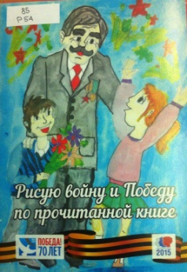 | Рисую войну и Победу по прочитанной книге: [набор открыток] / ГКБУК "Коми-Пермяцкая центральная национальная библиотека им. М. П. Лихачева". – 20 открыток.  В преддверии 70-летия Победы в Великой Отечественной войне, в Год литературы в России Государственное краевое бюджетное учреждение культуры «Коми-Пермяцкая центральная национальная библиотека им. М.П. Лихачева» объявила окружной творческий конкурс «Рисую войну и Победу по прочитанной книге» среди детей, юношества и молодежи. В конкурсе приняло участие более 350 человек, представлено более 370 рисунков, поступивших из районов Коми-Пермяцкого округа и города Кудымкара, по 180 произведениям, посвященным Великой Отечественной войне.
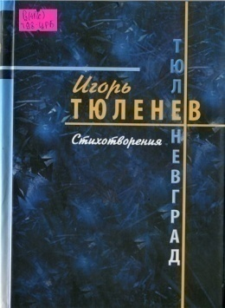 | Тюленев И. Н. Тюленевград: стихотворения / И. Тюленев. – М. : Российский писатель, 2016. – 256 с.  Главным стержнем книги стихов является – тема России, которая переживается во всей полноте ее историко-культурного бытия, но при этом тематически и сюжетно откликается на самые травмирующие, самые тревожные и жгучие конфликты современности.

